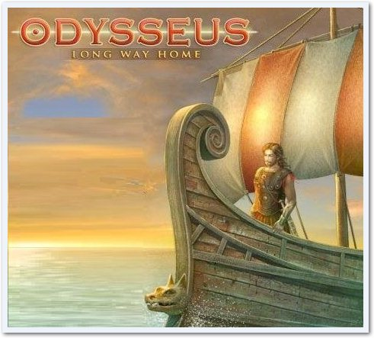
ПОЧЕСНА ГРАМОТА
НАГОРОДЖУЄТЬСЯ
КОМАНДА
4 (8) - А КЛАСУ ЗА
ПЕРЕМОГУ
у літературній грі
«Античний
калейдоскоп»

Бажаємо
подальших
успіхів!

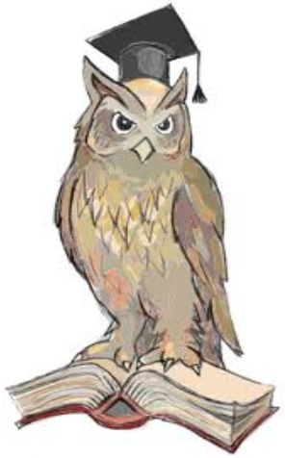

Подорож
у сиву
давнину


Кожен освічений європеєць повинен мати достатнє поняття про безсмертні твори величної давнини.
О.С.Пушкін


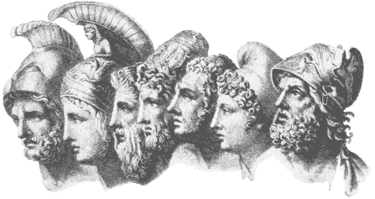
ГРАМОТА
НАГОРОДЖУЄТЬСЯ
КОМАНДА
4 (8) - Б КЛАСУ ЗА
ІІ місце
у літературній грі
«Античний
калейдоскоп»

Бажаємо
подальших
успіхів!
Подорож
у сиву
давнину

Кожен освічений європеєць повинен мати достатнє поняття про безсмертні твори величної давнини.
О.С.Пушкін

ГРАМОТА
НАГОРОДЖУЄТЬСЯ
КОМАНДА
4 (8) - В КЛАСУ ЗА
ІІІ місце
у літературній грі
«Античний
калейдоскоп»

Бажаємо
успіхів!
Подорож
у сиву
давнину

Кожен освічений європеєць повинен мати достатнє поняття про безсмертні твори величної давнини.
О.С.Пушкін

